V MUZEJU IGRAČ (OPIS DOGODKA) - POSLUŠANJE

OGLEJ SI SLIKO IN PONOVI PRAVILA POSLUŠANJA.

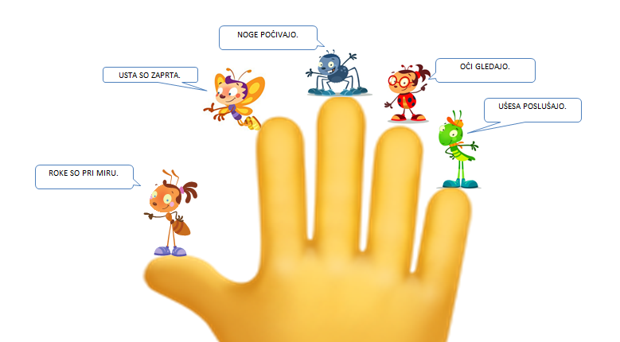

1. PRAVILO: NOGE MIRUJEJO.
2. PRAVILO: ROKE SO PRI MIRU.
3. PRAVILO: UŠESA POSLUŠAJO.
4. PRAVILO: OČI GLEDAJO TISTEGA, KI GOVORI.
5. PRAVILO: USTA SO ZAPRTA.

POZORNO POSLUŠAJ POSNETO BESEDILO, KI JE NA SPODNJI POVEZAVI. GOVORIL BO O DOGODKU V MUZEJU IGRAČ.

PRVO POSLUŠANJE
POSNETEK V MUZEJU IGRAČ JE NALOŽEN POLEG DANAŠNJEGA NAVODILA.

POSKUSI ODGOVORITI NA SLEDEČA VPRAŠANJA:

ALI TI JE BILO BESEDILO VŠEČ?
SI VSE BESEDE RAZUMEL/A?
KAJ POMENI MARIONETNA LUTKA?
KAJ SI SI ZAPOMNIL/A?
KDO JE VODIL RADIJSKO ODDAJO?
KDO JE OPISOVAL DOGODEK?
KDO JE ŠEL V MUZEJ IGRAČ?
S KOM STA ODŠLA V MUZEJ NEŽA IN TIM?
S ČIM SO SE ODPELJALI V MESTO?
KAJ STA VIDELA V MUZEJU IGRAČ?
KAJ STA IZDELALA V MUZEJU IGRAČ?
ALI TI JE BIL DOGODEK ZANIMIV?

- DRUGO POSLUŠANJE

POSNETEK POSLUŠAJ ŠE ENKRAT IN SI SKUŠAJ ZAPOMNITI ČIM VEČ PODATKOV.

PRIPRAVI SI DELOVNI ZVEZEK ZA SLOVENŠČINO (ORANŽNI) IN PERESNICO TER REŠI NALOGE NA STRANEH 24 IN 25.
OGLEJ SI PIKTOGRAME PRI VSAKI NALOGI IN OB POMOČI ODRASLEGA PREBERI NAVODILO TER REŠI NALOGE.

SI POZORNO POSLUŠAL/A BESEDILO? SI SI ZAPOMNIL/A BESEDILO? KAJ BI LAHKO NAREDIL/A, DA BI IZBOLJŠAL/A SVOJE POSLUŠANJE?

